1. Заполните таблицу «Войны в Восточной и Юго-Восточной Азии».  
   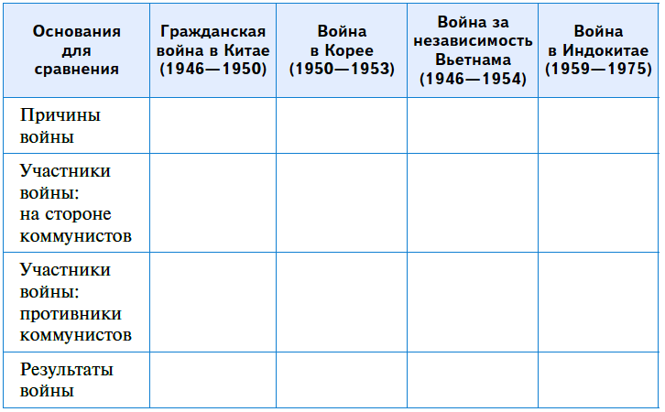

Докажите, что все войны в странах Восточной и Юго-Восточной Азии являлись проявлением холодной войны.

**Работаем с ХРОНОЛОГИЕЙ**Расположите в хронологической последовательности исторические события: провозглашение СРВ, провозглашение КНР, образование КНДР, подписание перемирия в Корее, вывод американских войск из Вьетнама, принятие «Тонкинской резолюции», разгром французской армии под Дьенбьенфу, образование ДРВ.

**Работаем с ПОНЯТИЯМИ**Используя дополнительные материалы, объясните происхождение и значение понятия «красные кхмеры».

**Работаем с ХРОНОЛОГИЕЙ**Расположите в хронологической последовательности исторические события: начало реформ в КНР, начало «культурной революции» в КНР, ликвидация режима Пол Пота в Камбодже, создание атомного оружия в КНДР, бои на острове Даманском, начало политики «большого скачка» в КНР.

**Работаем с ПОНЯТИЯМИ**Из курса истории России ХХ в. вспомните значение понятия «культурная революция». Почему, на ваш взгляд, Мао Цзэдун использовал это понятие?

**Работаем с ХРОНОЛОГИЕЙ**Расположите в хронологической последовательности исторические события: убийство Р. Ганди, создание Индийского Союза, переворот в Индонезии, провозглашение независимости Филиппин, создание АСЕАН, образование государства Бангладеш.